淡江時報 第 1200 期
【系所領航】觀光系大二生漫遊金山影片獲大觀盃評審團大獎
學習新視界
【賴映秀淡水校園報導】本校觀光系4位大二學生參與台北城市科技大學與中華優質旅遊發展協會協辦的「2024第12屆全國大觀盃觀光設計競賽」全國總決賽，以導覽解說影片「北觀富貴漫遊金山」奪得大專外語組特金牌，並拿下評審團大獎，獲頒8000元獎金。比賽得獎作品已於三個國家風景區管理處等社群及網站公開露出（https://youtu.be/sBt9twL2aAU?si=2_xYKKrbqIcbznBL ），行銷臺灣之美。

本次參賽隊伍來自全台高中職暨大專校院 210支隊伍、700 名多選手參賽，大專盃影片組只有兩個特金牌名額，及一個評審團大獎，本校唯一參賽的4人團隊為最大贏家。二年級日籍學生吉野夏乃葉，及臺灣籍學生秦耀鴻、焦悅、黃培睿組成的團隊以英語口白，搭配中英字幕介紹北海岸風光，受到評審讚賞，認為作品充滿知性與感性，影片拍攝具成熟度媲美職業水準。

主動組隊的吉野夏乃葉負責影音剪接，平時愛玩短影音的她，搭配擅長攝影的焦悅，影片風格清新，具有細緻的故事感。影片以北海岸導覽介紹為主題，透過故事串聯景點，提升觀眾的沉浸感。片頭設計運用了北海岸的地形作為視覺導引，打造出令人耳目一新的開場，成功吸引觀眾的目光；片尾則呼應比賽宗旨，透過主角手工旅遊札記的溫暖畫面與觀眾對話，傳遞對北海岸再訪的期待與感動。整體作品既具故事張力，又彰顯出觀光的情懷。

文稿撰寫秦耀鴻及負責路線規劃的黃培睿說明景點設定的策略，是以外籍背包客為受眾，有國際化的考量。而選一般人較不熟悉，網路資訊相對較少的獅頭山公園、神秘海岸、磺港漁港、金山老街、石門洞、富貴角燈塔、富基漁港等自然美景下手，則是希望能以觀光系的專業挑戰較冷門的路線。他們挑定主題之後，以一次兩天一夜的旅行來完成旅遊體驗與拍攝，完成令評審驚艷的作品。4位成員原本除了野柳，對北海岸沒有特別印象，但他們完成成品之後都覺得：「北海岸變豐富、變好玩了。」

除了影片精緻度受好評之外，由焦悅配音的英文口白在公開播放時，收服了觀眾的耳朵，咬字清晰流暢，跌宕自然的語調讓人以為是英文高手客串。焦悅本人說自己未曾報考英檢，目前沒有參考分數。他謙虛地表示，自己的英語沒有特別好，因為他就讀的觀光系是全英語授課，「平時上課、繳作業、報告都要用英文，一切都稀鬆平常。」

從貼出競賽公告到參賽的兩個月期間，與4位成員並肩作戰的指導老師觀光系助理教授莊琇惠表示，她要求同學的內容設計務必保持原創性、故事性與完整性，希望作品能吸引觀眾並觸動人心。在指導過程中，「我鼓勵同學們以冠軍為目標，但更重要的是享受準備的過程。」看到學生在有限的資源與時間內，充分發掘每位成員的優勢，並針對不足進行調整，如願抱回冠軍獎盃，令她感到無比自豪。
2024/12/08

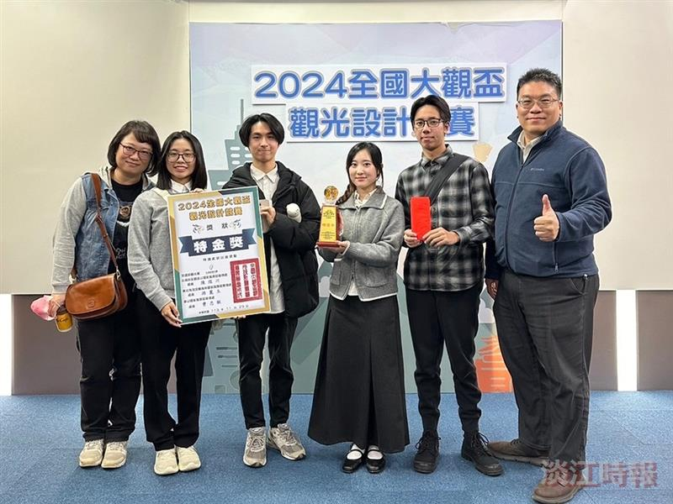
觀光系助理教授莊琇惠（左起）帶領大二學生黃培睿、焦悅、吉野夏乃葉、秦耀鴻組隊，拿下大觀盃觀光設計競賽大專外語組評審團大獎。（圖／觀光系提供）

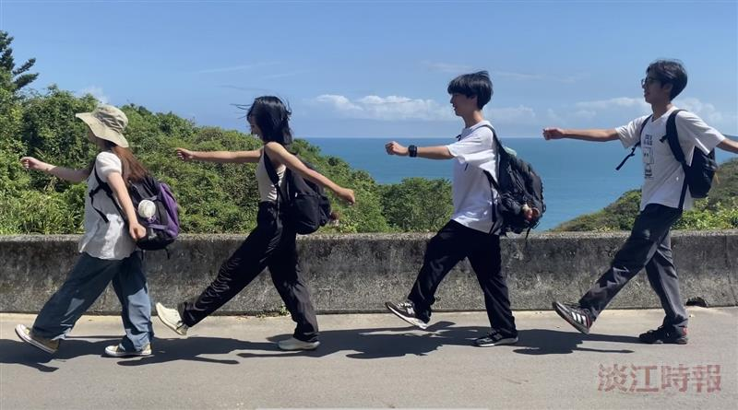
導覽解說影片「北觀富貴漫遊金山」充滿知性與感性。（圖／觀光系提供）

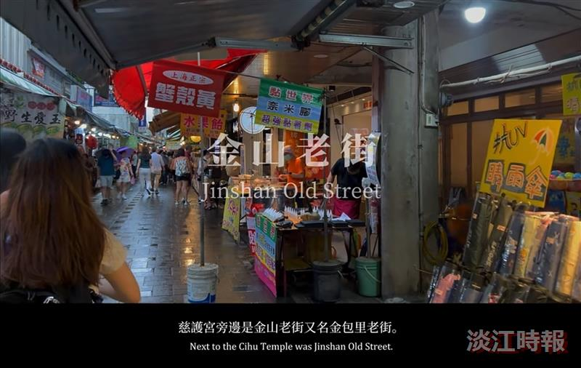
「北觀富貴漫遊金山」影片已於三個國家風景區管理處等社群及網站公開露出，行銷臺灣之美。（圖／得獎作品影片截圖）

